

**ESCUELA SUPERIOR POLITECNICA DEL LITORAL**

**FACULTAD DE INGENIERIA ELECTRICA Y COMPUTACION**

**"SISTEMA EXPERTO PARA LA DETECCION DE CANCER A LA GLANDULA TIROIDES - SIECAT"**

**TESINA DE SEMINARIO**

**Previa a la obtención de Título en:**

**INGENIERO EN COMPUTACIÓN**

**ESPECIALIZACIÓN SISTEMAS INFORMACIÓN**

**INGENIERO EN COMPUTACIÓN**

**ESPECIALIZACIÓN SISTEMAS TECNOLÓGICOS**

**PRESENTADO POR:**

SERGIO FERNANDO RAMIREZ QUIÑONEZ

CRISTINA PONCE ESMERALDAS

**GUAYAQUIL – ECUADOR**

**2012**

# AGRADECIMIENTOS

Gracias a Dios, a nuestras familias por ser nuestros pilares emocionales y espirituales para culminar con éxito esta tesis.

Queremos agradecer a todas las personas que directamente e indirectamente han contribuido a la realización de este trabajo. A la Ph.D Indira Nolivos y al Ing. Carlos Jordán , directores de esta tesis a quienes deseamos expresarles nuestros más sinceros agradecimientos, por habernos animado desde el comienzo de este trabajo, también en los momentos más difíciles, ofreciéndonos su apoyo y consejo incluso fuera de horario.

Nuestros agradecimientos de manera especial al Dr. Hollwyn Solórzano, por su colaboración, su amabilidad, por dejarnos compartir su oficina y su tiempo durante las entrevistas realizadas.

Los Autores

# DEDICATORIA

A Dios padre,

A Jesús hijo,

A María mi madre en el cielo,

A Elsa mi madre,

A Leonor mi esposa,

A Ariana mi hija.

FERNANDO

A Dios que me ha dado la oportunidad de llegar a culminar esta etapa de mi vida, a mis padres, hermanos y tíos quienes siempre han estado a mi lado y han sido un pilar fundamental en mi vida y mi carrera estudiantil, por su constante apoyo les agradeceré siempre.

CRISTINA

# TRIBUNAL DE SUSTENTACIÓN

Dra.Indira Nolivos

**PROFESOR DEL SEMINARIO DE GRADUACIÓN**

Ing. Luis Jordan

**PROFESOR DELEGADO POR EL DECANO**

# DECLARACIÓN EXPRESA

"La responsabilidad del contenido de esta Tesina de Grado, me corresponde exclusivamente; y el patrimonio intelectual de la misma a la Escuela Superior Politécnica del Litoral".

(Reglamento de exámenes y títulos profesionales de la ESPOL)

SERGIO FERNANDO RAMIRES QUIÑONEZ

CRISTINA GABRIELA PONCE ESMERALDAS

# RESUMEN

La medicina es un área en donde se requiere de mucho entrenamiento para ser un especialista, además, cuando existe una amplia diversidad de enfermedades, los síntomas de un paciente pueden llegar a confundir a un medico cuando se busca determinar rápidamente un diagnóstico oportuno, que puede significar la sobrevivencia o la muerte del paciente.

La Informática Médica, que agrupa los campos del software y el hardware para su uso en la Medicina, buscan reforzar y mejorar la toma de decisiones médicas y la atención al paciente. Como un lógico proceso de desarrollo, la Medicina ha ido asimilando la introducción de las computadoras para agilizar y mejorar los procesos de apoyo médico, teniendo una gran influencia, la que sigue aumentando más cada día con la introducción de la Inteligencia Artificial en la vigilancia del paciente con complejos equipos biomédicos, realización de procesamiento voluminoso de información para la toma de decisiones y muchas otras aplicaciones.

En tal virtud, proponemos en este trabajo diseñar una herramienta de colaboración para especialistas y no especialistas para diagnosticar Cáncer a la glándula tiroides; nuestro trabajo se halla estructurado de la siguiente manera; en el Capítulo I: Introducción General aquí se aborda la relación entre la informática y la medicina.

Capítulo II, se describe el tema que se desarrollara en esta tesis, enunciado, sus objetivos, justificación.

Capítulo III: Fundamentos Teóricos, aquí se trata lo concerniente a la teoría que involucra el desarrollo de una red bayesiana, teorema de bayes, elementos y fases de una red bayesiana, los modelos canónicos y apuntes médicos del cáncer de glándula tiroides, la metodología bayesiana, sus ventajas y desventajas.

Capítulo IV: Construcción del modelo bayesiano, se describe la metodología para la implementación de la red bayesiana y la interface SIECAT, tales como hardware, software, navegadores y bases de datos utilizados, se desarrollara el tema de aplicación de esta tesis, pero antes se describirá como el médico elabora un diagnostico.

Capítulo V: Resultados, se muestran los resultados de la validación de la red bayesiana, análisis de sensibilidad , casos de uso de la interface SIECAT , se discuten los resultados de la validación de la red bayesiana , del análisis de sensibilidad, y de las pruebas de casos de uso de la interface SIECAT.

Finalizaremos el trabajo con los Capítulo VI y VII en el que se abordan las conclusiones y recomendaciones, fruto del desarrollo de la tesis.

# ÍNDICE GENERAL

AGRADECIMIENTOS ii

DEDICATORIA iii

TRIBUNAL DE SUSTENTACIÓN iv

DECLARACIÓN EXPRESA v

RESUMEN vi

ÍNDICE GENERAL

ÍNDICE DE FIGURAS

ÍNDICE DE TABLAS

INTRODUCCIÓN

CAPITULO I 1

1. Medicina y Computación 1

1.1 Enunciado del Problema 6

1.2 Objetivos del proyecto 7

1.3 Justificación para usar un Sistema Experto 8

CAPITULO II 10

2. Fundamentos Teóricos 10

2.1 Teorema de Bayes10

2.2 Redes Bayesianas 12

2.3 Elementos y fases 17

2.4 CONSTRUCCIÓN DEL MODELO 18

2.4.1 Modelos Canónicos 18

2.4.1.1 VENTAJAS 21

2.4.1.2 DESVENTAJAS 22

2.5 Cáncer de la glándula tiroides y su diagnostico 24

2.5.1 Procesos de decisión médica 24

2.5.2 La glándula tiroides 27

2.6 Causas del cáncer de la glándula tiroides 30

2.7 Diagnostico del cáncer de la glándula tiroides 31

**2.8 Punción Aspiración con Aguja Fina (PAAF)** 32

2.9 Cáncer de la glándula tiroides 34

CAPITULO III 36

3. Construcción del Modelo Bayesiano 36

3.1 Metodología de implementación de la red bayesiana 36

*1.* *Entrevistas con el experto* 36

*2.* *Definición de Variables* 39

*3. Construcción del grafo* 40

3.2 Parametrización de red bayesiana: Modelos Canónicos Noisy-Or..45

*3.3 Definición de probabilidades condicionales de base* 47

3.4 Validación de la red bayesiana 50

3.5 Análisis de Sensibilidad 51

3.6 Implementación de la interface SIECAT 52

**3.6.1 REQUERIMIENTO** 52

**3.6.2** **ANÁLISIS** 53

3.6.3 DESCRIPCIÓN DE HARDWARE Y SOFTWARE 54

Hardware 54

Software 55

3.6.4 DESCRIPCIÓN DE LA INTERFACE 55

3.6.5 DIOS 60

3.6.6 DIAGRAMA DE CLASES 63

CAPITULO IV 65

4. Resultados 65

4.1 Resultados de la validación de la red bayesisna 65

4.1.1 PRIMER CASO PRACTICO: VALIDACIÓN RED BAYESIANA DIAGNOSTICO DE LA ENTREVISTA 65

4.1.2 Segundo caso práctico: Validacion red bayesiana diágnostico de la entrevista 65

4.1.3 Tercer caso práctico: Validación red bayesiana diágnostico de la entrevista 66

4.2 Resultados del análisis de sensibilidad 67

4.3 Discusión de los resultados del anáIisis de sensibilidad 68

4.4 Diagrama de casos de usos 72

4.4.1 CASOS DE USOS: 72

4.4.2 ESPECIFICACIÓN DE LOS CASOS DE USOS 73

4..4.3 ESPECIFICACION DE LOS ESCENARIOS DE LOS CASOS DE USOS. 75

Conclusiones…………………………………………………………………………………….79

Recomendaciones……………………………………………………………………………...81

Anexos………………………………………………………………………………………………82

GENIE**…………………………………………………………………………………………...82**

NETBEANS……………………………………………………………………………………..83

WAMP5………………………………………………………………………………………….84

Bibliografia………………………………………………………………………………………85

# ÍNDICE DE FIGURAS

**FIGURA 1.1:** DISTRIBUCION 5 PRIMERAS CAUSAS DE CANCER ENTRE MUJERES…...6

**FIGURA 2.1:** EJEMPLO DE GRAFO DE UNA RED BAYESIANA…………………………….12

FIGURA 2.2: GLANDULA TIROIDES……………………………………………………………..27

FIGURA 2.3: HIPOTIROIDISMO…………………………………………………………………...27

FIGURA 2.4: DIAGNOSTICO DEL NODULO TIROIDEO……………………………………….32

**FIGURA 2.5:** PAAF…………………………………………………………………………………..33

FIGURA 2.6: PACIENTE CON CANCER DE GLANDULA TIROIDES………………………..34

**FIGURA 3.1:** GRAFO DIAGNOSTICO DE LA ENTREVISTA…………………………………..42

**FIGURA 3.2:** GRAFO DIAGNOSTICO CLINICO………………………………………………...43

**FIGURA 3.3:** GRAFO DIAGNOSTICO GENERAL………………………………………………44

**FIGURA 3.4:** GRAFO RED BAYESIANA SIECAT………………………………………………45

**FIGURA 3.5:** PROBALIDADES CONDICIONALES Y DE BASE DIAGNOSTICO DE LA ENTREVISTA………………………………………………………………………………….…….49

**FIGURA 3.6:** PROBALIDADES CONDICIONALES Y DE BASE DIAGNOSTICO CLINICO..49

**FIGURA 3.7:** PROBALIDADES CONDICIONALES Y DE BASE DIAGNOSTICO GENERAL………………………………………………………………………………………….....50

**FIGURA 3.8:** TABLA DE PROBABILIDADES CONDICIONALES DIAGNNOSTICO GENERAL………………………………………………………………………...…………………..50

**FIGURA 3.9:** PANTALLA PRINCIPAL INTERFACE SIECAT…………………………………..56

**FIGURA 3.10:** PANTALLA DE INGRESO DE DATOS EN LA ENTREVISTA………………...57

**FIGURA 3.11:** PANTALLA DE INGRESO DE DATOS CLINICOS……………………………..58

FIGURA 3.12: PANTALLA DE INGRESO AL DIAGNOSTICO GENERAL……………………59

**FIGURA 4.1:** DIAGNOSTICO DE LA ENTREVISTA – P (DIAG. ENTREVISTA=POSITIVO PARA CANCER)……………………………………………………………………………………..68

**FIGURA 4.2:** DIAGNOSTICO CLINICO – P (DIAG. CLINICO=POSITIVO PARA CANCER)……………………………………………………………………………………………..69

**FIGURA 4.3:** DIAGNOSTICO GENERAL –P (DIAG.GENERAL=POSITIVO PARA CANCER)……………………………………………………………………………………………..70

**FIGURA 4.4:** CASOS DE USOS…………………………………………………………………..72

# ÍNDICE DE TABLAS

**TABLA 4.1:** DESCRIPCION VARIABLES DE SIECAT…………………………………………39

**TABLA 6.1 :** RESULTADOS VALIDACION DE LA RED BAYESIANA………………………..66

# INTRODUCCIÓN

Con el uso de los Sistemas Expertos, puede dejarse que las personas

altamente calificadas efectúen otras tareas que pueden ser: Toma de

decisiones, planificación, investigación en la misma área para la cual

fue desarrollado el sistema experto u otras áreas, toma de decisiones.

En el Ecuador aun está en proceso de desarrollo, mientras que en

países con mayor desarrollo tecnológico paso de ser un tema de

investigación a ser un tema de aplicación para la resolución de

problemas cotidianos.

La metodología usada para realizar este trabajo, muestra que las

técnicas desarrolladas son aplicables en la vida cotidiana y que el

desarrollo de sistemas expertos en el Ecuador puede ser una realidad.

Los objetivos trazados en esta tesis, es la de implementar una interface que permita a especialistas y no especialistas en oncología establecer la probabilidad de un paciente de padecer cáncer en la glándula tiroides a partir de la valoración de su sintomatología.

# CAPITULO I

# MEDICINA Y COMPUTACIÓN

El origen de los sistemas expertos ocurre entre los años 1960 y 1970 en los Estados Unidos, cuando se desarrolla un sistema para resolución de problemas con base en los conocimientos almacenados a través de algoritmos y métodos de búsqueda en general. En 1960, se crea el primer sistema experto, DENDRAL, cuya rama de experiencia era la química, y permite identificar de manera rápida la estructura molecular: el sistema experto fue desarrollado a través del proyecto de programación heurística de la Universidad de Stamford, posteriormente, surge *MYCIN*, cuyo dominio fue el diagnóstico de enfermedades contagiosas de la sangre, lo que da como resultado una lista de recomendaciones para su tratamiento.  
  
A continuación mencionaremos algunos sistemas expertos utilizados en la medicina con fines de entrenamiento o diagnósticos médicos:

Sistema MECCA (Modelo Educativo Computacional para el Control de Anestesia), el objetivo de MECCA es ofrecer una herramienta educativa que permita, tanto al médico experto como al estudiante de medicina, practicar sus conocimientos en el suministro de anestesia en un paciente ficticio durante la simulación de una cirugía. Así el usuario puede reconocer los efectos de sus decisiones médicas sin los riesgos que esto supone en la vida real [1].

Sistema para Tratamiento de urgencias cardiacas, el objetivo principal de este sistema es brindar el tratamiento adecuado para una urgencia cardiaca basado en respuestas Si o No. Se hacen varias preguntas de acuerdo a la ficha médica del paciente y de acuerdo a ello se da un tratamiento a dicho diagnostico, de lo contrario se llega a la conclusión de que no existe tratamiento o no se cuenta con información suficiente para definir el tratamiento [2].

Sistema HDDR (Herramienta Didáctica para un Diagnostico Reumatológico), es un instrumento automatizado pedagógico para guiar

a estudiantes de medicina en la obtención de un diagnóstico Médico de afecciones Reumáticas, empleando agentes inteligentes basados en reglas, aplicando un algoritmo que opera mediante reglas heurísticas, que posee una base de conocimiento y de experiencia de un especialista en el área de reumatología [3].

El sistema PATRIS, está constituido por un conjunto de programas instalada en estaciones de trabajo y conectadas en red. Las Redes LAN o WAN constituidas por un sistema de cableado y protocolos de comunicaciones que conectan los ordenadores, es la columna vertebral del PATRIS, proporcionando el transporte de imágenes entre los equipos de adquisición, gestión, archivo y estaciones de visualización [4].

El sistema INFOMED, posibilita la transmisión de imágenes entre diferentes unidades de una misma provincia, de una provincia a otra y hacia centros de referencia del país. Contribuye a la organización de centros de referencia y de diagnóstico como parte de la red nacional de telemedicina que puedan brindar servicios de valor agregado de tele-diagnóstico al exterior [4].

PROSTANET es una red bayesiana para el diagnóstico del cáncer de próstata. Su construcción manual se hizo con la ayuda de un urólogo, con un avance de 5 versiones hasta el momento [5].

En los Estados Unidos, los estimados más recientes de la Sociedad Americana Contra El Cáncer en cuanto al cáncer de tiroides para el 2011 indican que:

* Alrededor de 48,020 nuevos casos de cáncer de tiroides (36,550 en mujeres y 11,470 en hombres) serán diagnosticados.
* Alrededor de 1,740 personas (980 mujeres y 760 hombres) morirán a causa de cáncer de tiroides.

El cáncer de tiroides se diagnostica comúnmente a una edad más temprana en comparación con la mayoría de los otros cánceres que afectan a los adultos. Casi dos de cada tres casos se encuentran en personas que tienen entre 20 y 55 años de edad.

La probabilidad de ser diagnosticado con cáncer de tiroides ha aumentado en los últimos años. Hoy día, la probabilidad es más del doble en comparación con 1990. En parte, esto se debe al aumento en el uso de ecografía de la tiroides, la cual puede detectar pequeños nódulos de tiroides que de otra manera no se hubiesen encontrado. De todos modos, al menos parte de este aumento también se debe a la detección de más tumores de mayor tamaño.

La tasa de mortalidad del cáncer de tiroides ha estado bastante estable por muchos años, y continua muy baja en comparación con la mayoría de los otros cánceres [6].

Se busco exhaustivamente gráficos de datos de causas de muerte por cáncer en el Ecuador pero no fue posible encontrarlo al momento de realizar esta trabajo; por ello fue necesario tomar como ejemplo datos de causas de muerte por cáncer de otros países, para el grafico mostrado a continuación, los datos corresponden a un registro poblacional de la ciudad de Manizales, Departamento de Caldas, Colombia realizado entre los años 2002 y 2005 [7].

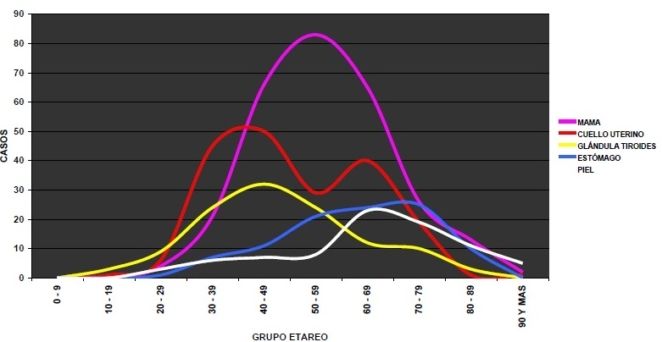

Figura 1.1 Distribución según grupo etareo de las cinco primeras causas de cáncer en mujeres, Manizales – Colombia año 2002/2005

# 1.1 ENUNCIADO DEL PROBLEMA

La sintomatología del cáncer a la glándula tiroides suelen confundirse con los síntomas de otras enfermedades tales como problemas con las amígdalas, bocio, entre otras, un médico que no es un especialista en el área de la oncología corre el riesgo de no aplicar el tratamiento correspondiente ocasionando severos efectos negativos en la salud del paciente e incluso provocar su muerte.

A través del proceso de decisión medica se representara una red bayesiana que sugiere un diagnostico clínico que permita al médico elaborar y darle seguimiento al tratamiento más adecuado.

1.2 OBJETIVOS DEL PROYECTO

Desarrollar un Sistema Experto para diagnostico medico basado en la técnica de redes bayesianas que establezca la probabilidad de un paciente de padecer cáncer en la glándula tiroides a partir de la valoración de su sintomatología. En el modelo bayesiano se incorpora el conocimiento de un experto oncólogo.

Para la consecución del objetivo se desarrollo una interfaz que permita el acceso al especialista y no especialista en oncología[1] a la información contenida en el Sistema Experto, para servir como una herramienta de consulta.

# 1.3 JUSTIFICACIÓN PARA USAR UN SISTEMA EXPERTO

Actualmente en el mercado nacional no existe software especializado para diagnóstico médico de cáncer a la glándula tiroides.

El cáncer de tiroides representa el 1 % de todos los cánceres. Hay 4 tipos principales de cáncer de tiroides: papilar, folicular, medular y anaplásico (Cifras de Ecuador) [8].

La causa del cáncer de tiroides no se conoce, pero se han identificado algunos factores de riesgo. Por ejemplo, las personas que hayan recibido radiación en la cabeza, el cuello o el tórax durante la infancia tienen un riesgo mayor que la población general de desarrollar cáncer de tiroides.

La relación médico general y paciente comienza cuando se manifiestan las primeras etapas de la enfermedad, además la sintomatología del cáncer de tiroides representa una serie de síntomas que se asemejan a otras enfermedades. El médico realiza su proceso decisión médica y aplica el tratamiento respectivo, a pesar de la constancia del paciente en realizar las citas y seguir el tratamiento, los resultados no son los esperados.

El paciente invierte tiempo y dinero en vano, por consiguiente el cuadro clínico no mejora; aunque el médico en consultas siguientes cambie el tratamiento, en vista de ello el paciente es remitido a otro especialista o el paciente cambia de médico, esto podría resultar en que se vuelva a repetir el cuadro anterior y el cuadro clínico siga desmejorando, Esto sumado a que existe la posibilidad de que exista una escasez de especialistas en el medio, sea por la ubicación geográfica del paciente o porque los demás médicos no conocen especialistas en oncología.

Para un médico especializado o no en el área de la oncología, el sistema experto propuesto sería de gran ayuda pues podrá dar un diagnostico más acertado.

# 

# CAPITULO II

# Fundamentos Teóricos

## 2.1 TEOREMA DE BAYES

El Teorema de Bayes fue elaborado en base a la necesidad de establecer las probabilidades de causas (accidentes o factores) que hayan actuado sobre sucesos o acontecimientos ya constatados, siendo su enunciado el siguiente: “Si un suceso puede ser originado por varias causas, las cuales a priori son igualmente probables, la probabilidad de que el suceso sea debido a una determinada causa, es igual a la probabilidad compuesta correspondiente a dicha causa dividida por la suma de las probabilidades compuestas, según las cuales el suceso pudiere derivarse de todas y cada una de ellas”.

El teorema de probabilidad compuesta se enuncia de la siguiente manera: “Si dos acontecimientos que se excluyen

mutuamente (A y B), donde A tiene P1 probabilidades de ocurrir y B tiene P2 probabilidades, entonces, de que ocurran A ó B de algún modo posible es igual a: P1 + P2, lo que en símbolos se traduce en: P(A+B) = P (A) + P (B). En otras palabras: la probabilidad compuesta de que dos o más sucesos que se excluyen mutuamente, es igual a la sumatoria de las probabilidades de ocurrencias individuales.

En el caso bayesiano la probabilidad del acontecimiento de uno de los sucesos es dependiente del acontecimiento del otro, entonces, la probabilidad de que sucedan A y B será:

***P (A y B) = P (A) x P (B/A)***

***P (B)***

Este teorema exige el conocimiento de una probabilidad a priori es decir conocida de antemano.

## 

## 2.2 REDES BAYESIANAS

La red bayesiana consta de un grafo dirigido acíclico[2], cuyos nodos representan variables aleatorias, junto con una distribución de probabilidad condicionada para cada nodo Xi dados sus padres P ( Xi | pa ( Xi ) ).La probabilidad condicionada de un nodo sin padres es su probabilidad a priori P ( Xi ).La figura 1 muestra el ejemplo de una red bayesiana [9].

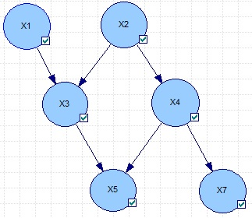

**Figura 2.1 Ejemplo de grafo de una red bayesiana**

En la figura 1.1 podemos ver que las variables X1 y X2 son independientes probabilísticas, pero las variables X1 y X3 no son independientes ya que la variable X3 es dependiente probabilística de la variable X1. Es así que la propiedad de separación direccional nos permite deducir que la variable X5 es independiente de la variable X6.

La propiedad de separación direccional nos lleva a la definición del Teorema de Factorización de la Probabilidad, el cual indica que la probabilidad conjunta de una red bayesiana se puede obtener como el producto de las probabilidades de cada nodo condicionado en sus padres.

**P(x₁,…., xn) =** ∏ **P (x1 | pa (xn))**

i

Una red bayesiana es un modelo grafico para representar dependencias e independencias probabilísticas, lo que en el grafico se reconoce como un enlace. Cuando se construye una red bayesiana como una representación de un modelo del mundo real, un enlace X2 → X3 se denomina causal si X2 es una

causa de X3, o sea, existe una forma mediante la cual un valor que toma X2 influye sobre el valor de X3. En tal virtud una red bayesiana es causal cuando todos sus enlaces son causales.

La construcción de una red bayesiana se la puede realizar de las siguientes maneras:

1. **Manual.-** La red bayesiana es el producto de la colaboración entre los ingenieros del conocimiento y el o los expertos en el dominio que se quiere representar, en cuyo caso los modelos son redes causales, esto se debe a que los expertos tienen estructurado el conocimiento de manera causal.
2. **Automática.-** Aquí se emplean técnicas conocidas como algoritmos de aprendizaje, que permiten obtener los parámetros de una red a partir de una base de datos, los algoritmos de aprendizaje se pueden clasificar en:
   * Aquellos que a partir de un procedimiento buscan en un rango de soluciones la mejor estructura, para ello miden la calidad de una red mediante una función de evaluación.
   * Los que se basan en detectar independencias, para ello se ingresan una lista de independencias condicionales y con esta información el algoritmo genera la red que mejor representa estas relaciones.
   * Y los algoritmos híbridos que resultan de la combinación de los algoritmos de procedimiento y los algoritmos de independencias.
3. **Combinación de la forma manual y automática.-** Esta combinación ayuda tanto al ingeniero del conocimiento como al experto a hacer más sólidos su conocimiento del dominio.

En los sistemas expertos probabilísticos el uso de las redes bayesianas de tipo causal son algunas; entre las cuales podemos citar:

* La teoría de la causalidad tiene bien definidas su lógica y su semántica, lo cual ha dado como resultado técnicas y métodos para
* la representación del conocimiento usando relaciones causales a partir de colecciones de datos ‘’duras’’.
* Las redes bayesianas proporcionan modelos de razonamiento cuyo objetivo es el de explicar los resultados de la inferencia, estos modelos de razonamiento son conocidos como modelos canónicos.
* Los modelos canónicos probabilísticos que se basan en la interpretación de un nodo padre como la causa o la condición para este nodo tales como la Puerta OR, Puerta AND, Puerta MAX, el uso de estos modelos significa simplificar el conocimiento para obtener resultados más eficaces.
* En la medicina el conocimiento se encuentra estructurado de forma causa – efecto, es así porque si analizamos el desarrollo de cualquier enfermedad tendremos que la causa serian los virus, bacterias que existen en el ambiente y su efecto estaría dado por los problemas físicos que genera, estados clínicos y síndromes, lo cual da a lugar a que los hechos estén organizados en forma de jerarquía causales.
* Siempre se ha tenido la tendencia de interpretar los hechos como una relación causa – efecto, eso conlleva a que estos modelos sean más fáciles de construir e interpretar [5].

# 2.3 ELEMENTOS Y FASES

Para la construcción de una red bayesiana o un diagrama de influencia es necesario recopilar toda la información relacionada al dominio a modelar:

1. Una herramienta de edición y procesamiento de redes bayesianas con el fin de ayudar al ingeniero del conocimiento en la construcción y depuración de la red.
2. Información concerniente al dominio a modelar la cual puede ser obtenida a través de revistas, libros, folletos, páginas web.
3. La información obtenida en el punto anterior resulta no ser suficiente para modelar un dominio, por ello es necesario la colaboración de un experto que con su experiencia será parte fundamental en el moldeamiento del dominio.

## 2.4 CONSTRUCCION DEL MODELO

La construcción de una red bayesiana implica:

1. Identificar las variables que intervienen en el modelo real.
2. Identificar como se relacionan las variables.
3. Obtener las probabilidades condicionales asociadas a cada nodo del grafo

Las variables están conectadas mediante arcos, la presencia de un arco nos indica la presencia de una influencia causal entre dos variables, en nuestro caso sería la presencia o la ausencia de un síntoma que tiene influencia en el resultado de las pruebas para que este sea positivo o negativo (por ejemplo).

# 2.4.1 MODELOS CANÓNICOS

Es importante partir de un modelo inicial que se irá validando con la intervención del experto humano el cual nos servirá de referencia para que, en etapas posteriores y por medio de afinamientos sucesivos el modelo obtenido sea el diseño más optimo, en esta fase es importante transmitir correctamente el conocimiento representado en la red a los expertos de manera precisa y comprensible para ellos [10].

Sin embargo el número de variables del dominio podría ser demasiado grande, por ello la construcción de la red podría ser complicada, en teoría a mayor numero de variables mayor será la precisión de los resultados, por el contrario si el numero de variables es menor existe la posibilidad de que el resultado sea inadecuado. Por ello se recomienda que exista equilibrio entre el número de variables y la eficiencia.

Una vez obtenido el grafo definitivo, el siguiente paso es elaborar el modelo canónico con el objetivo de simplificar el proceso de la obtención de las probabilidades, una ventaja de este modelo es que resultara útil para brindar explicaciones a los expertos.

Las variables que forman parte de un modelo canónico son generalmente discretas con un número finito de valores; otra propiedad de este tipo de

modelos es que se le puede dar una interpretación causal, esto hace que se pueda dar de forma intuitiva

el conocimiento acerca del mundo real, una más de las propiedades seria el generar explicaciones lingüísticas, esto da como resultado que el modelo sea más fácil de comprender por parte de los usuarios, dando como consecuencia que se puedan realizar evaluaciones de manera más eficaz.

Existen problemas al construir redes bayesianas y en general cualquier tipo de de modelo grafico probabilístico, están directamente relacionados con las probabilidades, mas aun cuando las tablas de probabilidad son muy grandes, esto ocurre cuando un nodo tiene muchos padres (a partir de 3) y /o los estados de los nodos son muchos (más de 3).

Los parámetros necesarios a la hora de definir una red bayesiana son las probabilidades condicionadas de cada nodo dado sus padres, por eso el numero de probabilidades para cada nodo es exponencial de acuerdo al número de padres, esto da como resultado que el modelo sea muy complejo.

Una forma de reducir la complejidad es introducir nodos intermedios que agrupen a varios padres, con ello se reducen el número de probabilidades condicionadas [11].

Si la obtención de las probabilidades se la extrajera de una base de datos puede darse el caso de que existan registros con información no requerida, en cambio si las probabilidades se asignan con la ayuda de un experto humano pudiera resultar muy difícil asignar la probabilidad para una configuración determinada para padres por los siguientes motivos:

1. Porque se representa una situación poco frecuente.
2. Se busca cumplir con unos requisitos específicos.
3. El proceso es tedioso.

La solución de estos problemas es trabajar con los modelos canónicos, los cuales permiten construir tablas de probabilidad con muchos valores a partir de un pequeño conjunto de parámetros. Los modelos canónicos representan relaciones entre un nodo y sus padres y no son de uso exclusivo de las redes bayesianas sino también son usados por los diagramas de influencia.

### 2.4.1.1 VENTAJAS

* Se inicia con un grado de convicción acerca de algo, derivado de la experiencia, experimentos, datos previos y hasta de opiniones.
* Enriquece el conocimiento en función de predicciones.
* Es consecuencia directa del razonamiento intuitivo.
* Trata de incorporar conocimientos previos sobre las inferencias que se desean obtener.
* Es el mejor método para evaluar la probabilidad de que dos eventos o sucesos diferentes ocurran simultáneamente.
* Incluye automáticamente y de manera explícita la incertidumbre que se tiene sobre el problema.

### 2.4.1.2 DESVENTAJAS

* Es vulnerable a intereses.
* Para el análisis requiere de un conocimiento previo.
* Incorpora un elemento de subjetividad.

Tiende a simplificar el conocimiento.

Los modelos canónicos pueden ser:

* Deterministas: el valor del hijo está en función del valor de los padres.
* Ruidosos: se introducen un conjunto de variables auxiliares entre el nodo y sus padres de tal forma que la interacción entre el nodo y esas variables auxiliares corresponde a un modelo determinista.
* Residuales: aquí se realiza una simplificación del modelo real, representando únicamente un subconjunto de los posibles padres, antecesores y descendientes suyos [5].

Los modelos canónicos principales son la puerta OR y la puerta AND además de sus respectivas generalizaciones, la puerta MAX y la puerta MIN.

**Obtención de probabilidades**.- Son las probabilidades de las variables que no tiene padre y de las probabilidades de las variables hijo. Esta también

constituye uno de los procesos más difíciles ya que se necesita tener una adecuada interacción con el experto.

Cada una de estas fases pueden modificar a la otra, ya que las fases no son independientes entre sí, serán necesarios hacer los afinamientos sucesivos para obtener el grafo y las probabilidades que correspondan a una representación adecuada, lo cual será confirmado por el experto humano; por ello habrán varias versiones de la red bayesiana.

# 2.5 CANCER DE LA GLANDULA TIROIDES Y SU DIAGNOSTICO

Los grandes progresos en la medicina están fundamentados en una mejor comprensión de la anatomía y fisiología humana, en el descubrimiento de las células y sus estructuras, el mejor entendimiento de la bioquímica y de la genética, los avances en la prevención y en la terapéutica de diversas enfermedades y finalmente en los logros relacionados con la aplicación de la estadística a la medicina.

## 2.5.1 PROCESOS DE DECISIÓN MÉDICA

El proceso de decisión médica puede ser dividido en tres fases:

Adquisición de datos del paciente.

Interpretación de esos datos para elegir el respectivo tratamiento.

Elaboración y seguimiento del respectivo tratamiento.

Los datos recogidos por el médico incluyen rasgos físicos, antecedentes familiares y personales y las manifestaciones que presenta el paciente cuando se realiza la consulta: los síntomas que son las sensaciones subjetivas comunicadas por el paciente tales como: dolor, falta de apetito, los signos que son los hechos observados o medidos tales como: temperatura, sensaciones percibidas por medio del tacto, y resultados de laboratorio.

A decir de los médicos estos datos no se adquieren en la primera consulta, sino en el transcurso de procesos iterativos en los cuales están involucrados actividades de diagnostico y de tratamiento.

La primera fase en la relación médico – paciente es la consulta (entrevista), también llamada anamnesis, en esta fase el médico adquiere los primeros datos de la entrevista personal con el paciente, seguido del examen clínico, durante este proceso el médico va manejando unas hipótesis de diagnostico, para los cuales el médico usa sus mecanismo de conocimiento para obtener

sus hipótesis de diagnostico, con esa conclusión el médico aconseja un plan de tratamiento provisional, y a menudo sintomático, con frecuencia solicita la realización de algunos exámenes complementarios.

El médico siempre está buscando las informaciones que le permitan establecer la etiología, es decir las causas últimas que provocan la dolencia; cuando ello es posible propone una terapia anti causal. Si no puede encontrar la etiología pero si la patogenia, es decir no las causas últimas pero si las que son consecuencia de ellas, son a su vez la causa de las manifestaciones busca terapias anti patogénicas, pero en muchos casos la ciencia médica no le permite saber ni la una ni la otra, entonces actúa con terapias anti sintomáticas.

Asociado al diagnostico, va siempre un pronóstico sobre la evolución positiva del proceso patológico, y ambos junto con otros conocimientos, determinan el tratamiento o terapia. Tanto en las decisiones diagnosticas como en las terapéuticas intervienen muy frecuentemente juntos con los modos de razonamiento deductivo e inductivo, otro modo llamado abductivo, combinando los tres modos del razonamiento, se van generando una hipótesis y otras nuevas con el surgir de nuevas evidencias. Por otra parte en este bucle en el que se entremezclan procesos de generación de hipótesis con decisiones sobre si hay que prescribir o no pruebas adicionales para

completar la información, interviene también implícitamente un sistema de valores, puesto que tales pruebas pueden implicar costes y el médico, de una manera más o menos consciente, tratara de optimizar la relación coste/beneficio.

## 2.5.2 LA GLANDULA TIROIDES

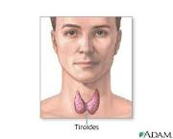

El propósito de la glándula tiroides es producir, almacenar y liberar hormonas tiroideas en el torrente sanguíneo. Estas hormonas, también conocidas como T3 y T4 influyen en casi todas las células del cuerpo, y ayudan a controlar sus funciones.

Figura 2.2 Glándula Tiroides

Si los niveles de estas hormonas tiroideas en la sangre están bajos, su cuerpo funciona más lentamente. A esta condición se la denomina Hipotiroidismo.

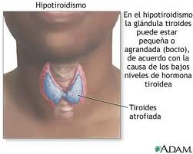

El hipotiroidismo es la patología más frecuente de la glándula tiroides. En la mayoría de los casos es provocado por alteraciones que afectan a la propia glándula tiroides (hipotiroidismo primario), o bien,

Figura 2.3 Hipotiroidismo

luego de la suspensión de la terapia de reemplazo hormonal (levotiroxina) para el seguimiento del carcinoma tiroideo luego de la cirugía.

Los signos y síntomas más frecuentes de hipotiroidismo incluyen: piel fría, seca, áspera y rugosa, frecuentemente con aparición de un color amarillento debido a la acumulación de carotenos, debilidad, letargo, somnolencia, hinchazón de los párpados, intolerancia al frío, disminución de la memoria, constipación, aumento de peso, caída del cabello, disfonía, nerviosismo, alteraciones en los ciclos menstruales y palpitaciones.

Si tiene demasiada hormona tiroidea en la sangre, su cuerpo trabaja más rápidamente. A esta condición se la denomina Hipertiroidismo. El hipertiroidismo resulta de la exposición continua del organismo a altas concentraciones de hormonas tiroideas. La causa más frecuente de hipertiroidismo es la enfermedad de Graves que también se incluye dentro de las enfermedades autoinmunes.

Los signos y síntomas más frecuentes de hipertiroidismo incluyen: nerviosismo, aumento de la sudoración, intolerancia al calor, palpitaciones, cansancio, pérdida de peso, diarrea, temblores, molestias oculares, entre otros. Es importante recordar que estos síntomas pueden aparecer en los

pacientes que están sobre medicados con hormonas tiroideas (levotiroxina (T4) y/o tri-yodotironina (T3)).

La glándula tiroides está ubicada en la base del cuello, debajo de la nuez de Adán. Tiene forma de mariposa; cada ala, o lóbulo, de la tiroides se halla a ambos lados de la tráquea.

La cantidad de hormona tiroidea producida por la glándula tiroides es controlada por una glándula que se encuentra en el cerebro, llamada pituitaria o glándula hipófisis. Otra parte del cerebro, el hipotálamo, ayuda a la pituitaria.

* El hipotálamo envía información a la glándula pituitaria.

* La pituitaria a su vez controla a la glándula tiroides.

La glándula tiroides, la pituitaria y el hipotálamo trabajan juntos en el control de la cantidad de hormona tiroidea en su cuerpo. Con la pituitaria controlando la mayor parte de la acción, estos órganos trabajan en forma similar al termostato que controla la temperatura de una habitación.

Por ejemplo, así como el termómetro de un termostato mide la temperatura de una habitación, la glándula pituitaria mide en forma constante la cantidad de hormona tiroidea en su sangre. Si no hay suficiente hormona, percibe la necesidad de "encender la caldera".

Esto lo hace liberando más hormona estimulante de la tiroides (o TSH), lo que indica a la tiroides que debe producir más hormona. La glándula tiroides entonces produce y libera hormona directamente en el torrente sanguíneo.

La glándula pituitaria percibe luego que la cantidad de hormona tiroidea en su cuerpo es la correcta. Con los niveles de hormona llevados ahora al nivel normal, la pituitaria disminuye la producción de TSH a sus valores normales [12].

## 2.6 CAUSAS DEL CANCER DE LA GLANDULA TIROIDES

El cáncer de tiroides es más probable que ocurra entre quienes han sido sometidos a radioterapia en la cabeza, cuello, o tórax, durante la niñez.

La radiación fue utilizada comúnmente antes de 1960 para reducir amígdalas crecidas o adenoides, para tratar varios problemas de piel (tales como el

acné), y para reducir el timo agrandado (un órgano interno del tórax) en los niños.

El cáncer de tiroides es también más probable que ocurra si tiene un miembro de la familia que lo ha padecido. También se postula que la carencia de yodo en la dieta podría ser un factor predisponente para el desarrollo del tipo folicular. Sin embargo, esta enfermedad puede ocurrirle a cualquier persona, sin necesidad de presentar estos antecedentes.

* La radiación que se utiliza en los diagnósticos con rayos X (por ejemplo, los rayos X utilizados por los odontólogos, radiografías de cuello, tomografías computadas) no tiene relación con el cáncer de tiroides [12].

## 2.7 Diagnostico del cáncer de la glándula tiroides

El cáncer de tiroides es a menudo descubierto por los mismos pacientes. Puede ver o sentir una protuberancia o nódulo en la parte anterior del cuello, o su médico puede notar un nódulo durante un examen físico de rutina. Afortunadamente, la mayoría de las veces, los nódulos son benignos, lo cual significa que no son de riesgo para la vida. Sólo 1 de cada 20 nódulos resulta ser maligno.

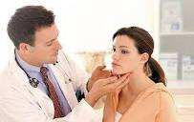De hecho, los nódulos benignos de tiroides son muy comunes. Se estima que pueden estar presentes en más de la mitad de la población. Sin embargo, la mayor parte de ellos son tan pequeños que no son nunca descubiertos, ni por el paciente, ni por el médico. El doctor puede realizar un diagnóstico de nódulo de tiroides con muy bajo riesgo o molestias para usted. Examinará cuidadosamente su glándula tiroides en búsqueda de otros nódulos o de bocio haciendo presión en ella.

Figura 2.4 Diagnostico del nódulo tiroideo

La mejor manera de estudiar el origen de un "bulto", una masa o un nódulo es enviar una muestra al anatomo-patólogo para que la vea a través del microscopio. La punción aspiración con aguja fina (PAAF) es una buena forma de conseguir esto [12].

**2.8 Punción Aspiración con Aguja Fina (PAAF)**

La punción aspiración con aguja fina es una forma de estudiar el contenido de una masa o un nódulo cuando no se sabe con certeza cuál es su causa.

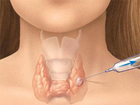Para ello se introduce una aguja fina, a ciegas o mediante la guía de la radiología o la ecografía, en el interior de la lesión y se mueve adelante y atrás suavemente al tiempo que se aspira, para recoger unas gotas de líquido. Este líquido se coloca sobre un portaobjetos y se envía al laboratorio para determinar qué tipo de células hay allí. El informe del laboratorio citológico y microbiológico, es remitido al médico y con ese resultado se decide cuál es el siguiente paso.

Figura 2.5 PAAF

La PAAF puede proporcionar una primera impresión sobre la naturaleza y el origen de la lesión. Ningún procedimiento diagnóstico tiene el 100% de precisión, pero dependiendo de diferentes factores, como el tamaño y la localización de la masa o del nódulo, la PAAF tiene una precisión del 90% en el diagnóstico de cáncer. En ocasiones no se puede realizar ningún diagnóstico porque el líquido tenía mucha sangre o mucho edema o porque solamente se identifican células normales o porque no pueden identificarse células cancerosas.

El diagnóstico de malignidad de un nódulo o masa, no debería basarse exclusivamente en una PAAF, pero esta exploración puede proporcionar una primera impresión sobre la naturaleza y el origen de la lesión. Normalmente

hay que volver a visitar al médico de nuevo, tal vez hay que extirpar el "bulto" o hay que realizar otra prueba que sí identificará la causa. En ocasiones no se hace nada excepto evaluar periódicamente el crecimiento del "bulto" hasta que más adelante se realiza otra prueba para confirmar el origen de la lesión [13].

## 2.9 Cáncer de la glándula tiroides



El cáncer de tiroides es un tumor maligno de crecimiento localizado dentro de la glándula tiroides. No es un tipo de cáncer común. En los Estados Unidos de Norteamérica, sólo 1 de cada 100 tumores corresponde a este tipo. De estos cánceres, del 65% al 80% son diagnosticados como cáncer de tiroides papilar, del 10% al 15% como folicular, del 5% al 10% como medular, y del 3% al 5% como anaplásico.

Figura 2.6 Paciente con cáncer glándula tiroides

Las perspectivas del tratamiento son excelentes ya que la mayoría de ellos pueden ser extirpados totalmente mediante cirugía. Sin embargo, este tipo de cáncer puede algunas veces reaparecer o extenderse a otras partes del cuerpo, aún muchos años más tarde.

Por esta razón, los doctores recomiendan que quienes hayan tenido cáncer de tiroides, reciban chequeos de rutina por el resto de sus vidas, para asegurarse de que el tumor no ha reaparecido o expandido. Particularmente, muchos médicos consideran que los exámenes dentro de los 5 a 10 años inmediatamente después de la cirugía, son críticos [12].

# CAPITULO III

# 3. CONSTRUCCIÓN DEL MODELO BAYESIANO

# 3.1 METODOLOGIA DE IMPLEMENTACIÓN DE LA RED BAYESIANA

Para el caso de nuestra tesis se identificaron los siguientes procesos para modelar la red bayesiana:

1. Entrevistas con el experto oncólogo.
2. Definición de variables.
3. Construcción del grafo.
4. Elaboración del modelo grafico.
5. Uso de modelos canónicos.
6. Definición de Probabilidades Condicionales.

1. ***Entrevistas con el experto***

Para llevar a cabo el levantamiento de información fueron necesarias realizar entrevistas con el experto las cuales fueron de 2 tipos: Entrevistas informales; donde la entrevista se centro en saber acerca del cáncer de glándula tiroides sus causas, síntomas, tratamiento, y Entrevistas semiestructuradas; donde había que encontrar inconsistencias debido a que podrían faltar de definir o eliminar variables, establecer enlaces entre las variables, datos numéricos erróneos, obtención de probabilidades en cuyo caso habrá que revisar el modelo grafico, elaborar las modificaciones del caso y volver a definir las probabilidades.

En el siguiente diagrama de flujo se explica con más detalle el proceso:

Estudiar bibliografía

Faltan variables

Identificación de variables

Si

No

Faltan relaciones

Definir valores de variables

Si

Identificar relaciones

No

Entrevista con el experto: Afinar el modelo

No

¿Modelo aceptado?

Aplicar modelo canónico

Si

Si

Corregir probabilidades

Fin

Definir probabilidades

Evaluar probabilidades con el experto

No

¿Probabilidades son correctas?

No

¿El resultado es aceptado?

Evaluar los resultados con el experto

1. ***Definición de Variables***

Una vez determinado el proceso de ingreso de la información, se identificaron las variables involucradas en el mismo, dichas variables son:

|  |  |  |  |  |
| --- | --- | --- | --- | --- |
| Variables  dependientes | Variable  independiente  cualitativas | Estados | Variable independiente  cuantitativas | Estados |
| Consistencia glándula tiroides | Cambios glándula tiroides  Rasgos Individuo  Rasgos nódulo tiroideo | Si – No | Edad | Permanente – Temporal – Ausente |
| Agrandamiento de glándula tiroides | Rasgos glándula tiroides | Presente – Ausente |  | Tiroiditis Aguda – Hashimoto – Quervain – No información |
| Disfagia | Rasgos ganglios linfáticos | Sospechoso – Normal |  | Elástica – dura – blanda |
| Pérdida de peso |  | Tumoración maligna -Tumoración benigna |  | Pétrea – duro elástica - blanda |
| Cambios de voz |  | Cambio – Sin Cambio |  |  |
| Riesgo Laboral |  | Positivo – Negativo |  |  |
| Edad |  | Cirugía – No cirugía |  |  |
| Sexo |  | Bajo – Alto |  |  |
| Historia familiar con cáncer |  | Hombre – Mujer |  |  |
| Consistencia de ganglios linfáticos |  |  |  |  |
| Inflamación de ganglios linfáticos |  |  |  |  |

|  |  |  |  |  |
| --- | --- | --- | --- | --- |
| Tipo de inflamación  de glándula tiroides  Inflamación de glándula tiroides  Ecografía  Nódulo tiroideo  Ecografía  Paaf – Biopsia  Diagnostico de la entrevista  Diagnostico clínico  Diagnostico general |  |  |  |  |
|  |  |  |  |  |

**Tabla 3.1 Descripción de variables de SIECAT**

***3. Construcción del grafo***

Para efectos de la elaboración manual de la red bayesiana en nuestro proyecto usamos el software **GeNie[3]**, el cual posee un entorno de desarrollo para la construcción de modelos gráficos de redes bayesianas.

La estructura de la red es una parte fundamental dentro del desarrollo de nuestra tesis. En el modelo se ha representado el proceso mental que tiene el experto oncólogo cuando un paciente visita su consultorio, a dichos procesos se las ha denominado de la siguiente manera:

1. ***Diagnostico de la Entrevista.***
2. ***Diagnostico Clínico.***
3. ***Diagnostico General.***

De acuerdo a lo tratado en el capítulo III se simplifico el modelo grafico se agrupo las variables de los procesos mencionados de la siguiente manera:

Las variables identificadas en el proceso Diagnostico de la Entrevista son: Edad, sexo, historia familiar con cáncer, cambios de voz, pérdida de peso, disfagia, riesgo laboral se las considero como Rasgos Individuo. Se agruparon las variables Consistencia en la glándula tiroides y agrandamiento de glándula tiroides en Cambios Glándula Tiroides.

Disfagia, Pérdida de peso, Cambios de voz, Historia Familiar con cáncer, Sexo, Edad, Riesgo Laboral tiene influencia causal sobre Rasgos Individuo (figura 4.1). El modelo grafico obtenido es:

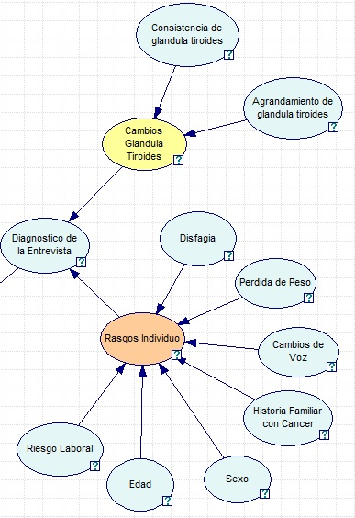

Figura 3.1 Grafo diagnostico de la entrevista

El modelo grafico del Diagnostico Clínico también fue simplificado se agrupo las variables de la siguiente manera: inflamación glándula tiroides, tipo de inflamación glándula tiroides en Rasgos Glándula Tiroides. Inflamación de

ganglios linfáticos y consistencia ganglios linfáticos en Rasgos Ganglios Linfáticos.

Inflamación de ganglios linfáticos y Consistencia de ganglios linfáticos tiene influencia causal sobre Rasgos ganglios linfáticos. Tipo de Inflamación glándula tiroides y Inflamación glándula tiroides tiene influencia causal sobre Rasgos glándula tiroides. Ecografía tiene influencia causal sobre Diagnostico Clínico.

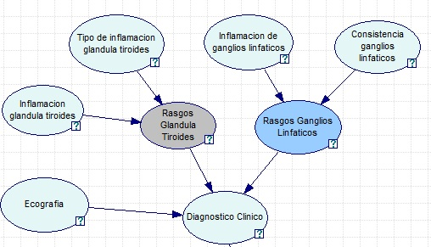

**Figura 3.2 Grafo diagnostico clínico**

Las variables identificadas en el proceso Diagnostico General fueron definidas en el modelo grafico de la siguiente manera:

Nódulo tiroideo y PAAF – Biopsia tiene influencia causal sobre Rasgos nódulo tiroideo. El Diagnostico clínico y el Diagnostico de la entrevista tiene influencia causal sobre el Diagnostico General.

El modelo grafico para el diagnostico general contiene la simplificación de la variable Rasgos del Nódulo Tiroideo en: Nódulo Tiroideo y Resultados PAAF (Biopsia) en Rasgos Nódulo Tiroideo mas las variables Diagnostico de la Entrevista y Diagnostico Clínico.

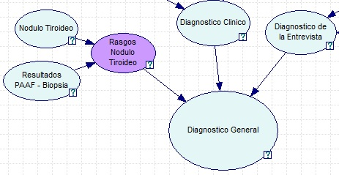

**Figura 3.3 Grafo diagnostico general**

El grafo que corresponde a la red quedo definido de la siguiente manera:

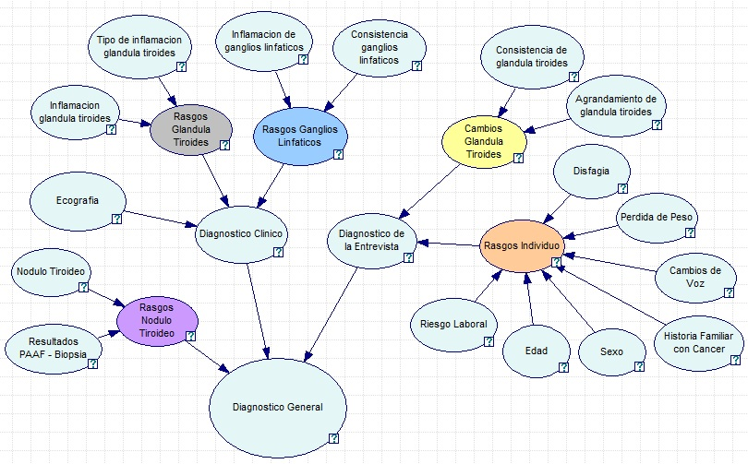

**Figura 3.4 Grafo red bayesiana SIECAT**

Este es un proceso largo ya que la interacción adecuada con los expertos toma mucho tiempo.

# 3.2 PARAMETRIZACIÓN DE RED BAYESIANA: MODELOS CANÓNICOS NOISY-OR

La parametrización de la red bayesiana involucra el uso de modelos canónicos, por ejemplo en el modelo grafico el Diagnostico de la Entrevista tiene 10 padres y los nodos que la conforman son binarios, por ello para dar la probabilidad condicionada del Diagnostico de la Entrevista necesitamos 210 valores, es decir 1024 entradas (parámetros), las tablas de probabilidad condicional que resultaron del proceso de la entrevista resultaron ser muy grandes, la solución a este inconveniente es trabajar con los modelos canónicos, los cuales permiten construir tablas de probabilidad con muchos valores a partir de un pequeño conjunto de parámetros.

Mediante la técnica descrita en el capítulo III se redujeron el número de parámetros de 1024 a 72.

Para nuestro modelo se asumió que la influencia de cada variable era independiente de las otras, la aproximación usada fue la puerta NOISY - OR bajo esta aproximación al experto se le pregunta la influencia que tiene cada variable (síntoma para el médico) sobre el nodo intermedio, por ejemplo: Rasgos Individuo.

Estas probabilidades condicionales se ingresan en GeNie y este estima la tabla final de 1024 parámetros [14].

# 3.3 Definición de probabilidades condicionales de base

El modelo canónico Noisy-Or fue aplicado al modelo de Diagnostico de la entrevista, diagnostico clínico y diagnostico general por ende se considero que la influencia de cada nodo es independiente para determinar el cáncer a la glándula tiroides.

Las probabilidades condicionales y de base dentro del modelo grafico fueron asignadas por el experto como resultado de las entrevistas realizadas, las probabilidades fueron asignadas tomando una población de 10 pacientes; es decir una probabilidad de 0.6 nos indica la probabilidad de 6 de cada 10 pacientes, mediante las respuestas dadas a los 3 procesos (Diagnostico de la entrevista, diagnostico clínico y diagnostico general) se asignaron las respectivas probabilidades condicionales y de base que se detallan en los gráficos 4.5, 4.6 y 4.7.

**Probabilidades Condicionales**

*¿Cuál es la probabilidad de que un individuo sea candidato a tener cáncer dado que el diagnostico de la entrevista es positivo?*

*¿Cuál es la probabilidad de que las glándulas tiroides presenten cambios dado que el diagnostico de la entrevista es positivo?*

*¿Cuál es la probabilidad de que los ganglios linfáticos presenten cambios dado que el diagnostico clínico es positivo?*

*¿Cuál es la probabilidad de que la glándula tiroides presente cambios dado que el diagnostico clínico es positivo?*

*¿Cuál es la probabilidad de que la ecografía de cómo resultado sospechoso dado que el diagnostico clínico es positivo?*

*¿Cuál es la probabilidad de que el diagnostico clínico sea positivo dado que el diagnostico general es cirugía?*

*¿Cuál es la probabilidad de que el diagnostico de la entrevista sea positivo dado que el diagnostico general es cirugía?*

*¿Cuál es la probabilidad de que el nódulo tiroideo presente cambios dado que el diagnostico general es cirugía?*

**Probabilidades de Base**

*¿Cuál es la probabilidad de que el individuo no sea candidato y no haya cambios en la glándula tiroides?*

*¿Cuál es la probabilidad de que no haya cambios y la ecografía sea normal?*

*¿Cuál es la probabilidad de que el paciente vaya a cirugía con diagnostico de la entrevista y diagnostico clínico negativo?*

El experto oncólogo asigno una probabilidad condicional de base (LEAK) de 0.01 para el estado Verdadero o positivo y 0.99 para el estado Falso o

negativo, el cual debe entenderse como la probabilidad de que una u otra variable este en ese estado dado que ninguna de las variables podría ocasionar ese efecto dado que su estado sea activa o favorable [15].

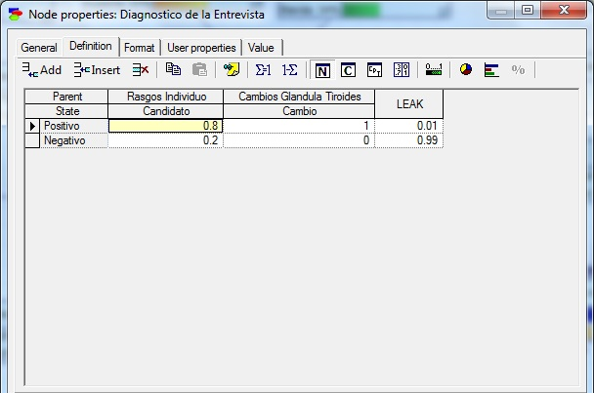

**Figura 3.5 Probabilidades Condicionales y de Base Diagnostico de la Entrevista**

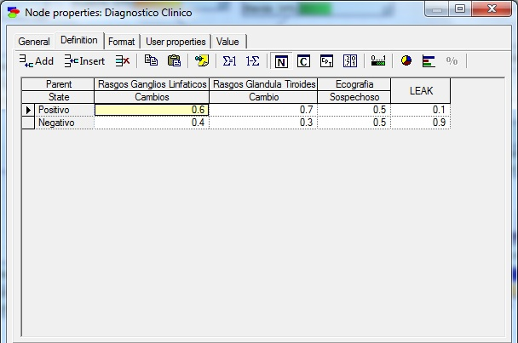

**Figura 3.6 Probabilidades Condicionales y de Base Diagnostico Clínico**

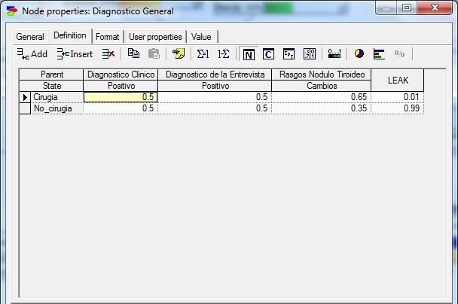

**Figura 3.7 Probabilidades Condicionales y de Base Diagnostico General**

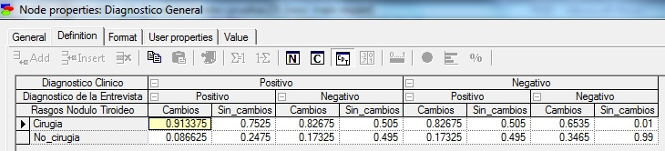

Figura 3.8 Tabla de Probabilidades Condicionales Diagnostico General

## 3.4 VALIDACIÓN DE LA RED BAYESIANA

Se presentara 3 casos prácticos hipotéticos en los cuales se ingresa evidencia para validar el modelo en el nodo Diagnostico de la Entrevista, ello nos permitirá demostrar que la lógica del modelo es la adecuada.

Para los casos prácticos que se presenta en el siguiente apartado se ha omitido el proceso de construcción de la red bayesiana como el proceso de obtención de probabilidades asociadas, las cuales ya fueron abordadas en la sección correspondiente a Metodología de implementación de la red bayesiana correspondiente a esta tesis.

Los resultados obtenidos se presentan en el ***Capítulo VI***, que corresponde a Resultados.

## 3.5 ANÁLISIS DE SENSIBILIDAD

El análisis de decisiones es un proceso iterativo. En este sentido es de gran importancia tener en cuenta las posibles modificaciones de la alternativa seleccionada si se cambian algunos valores incorporados dentro del modelo. A esto se le ha llamado análisis de sensibilidad.

Las probabilidades asignadas a los nodos son simplemente el mejor estimativo de una posibilidad. Por esta razón es necesario saber si la decisión puede afectarse por cambios en las probabilidades asignadas, en virtud de ello se desea conocer el impacto que tiene sobre una variable dependiente para así determinar su grado de influencia sobre dicha variable [14].

La realización de estos cálculos permite ver cómo el cambio de probabilidades da como resultado ver que variable causa mayor impacto en el modelo grafico.

Por medio del software GeNie se utilizo el método de análisis de sensibilidad de tipo ***probabilístico,*** para dicho análisis se ingreso evidencia sobre una variable a la vez (la distribución de evidencia en las demás variables se mantiene uniforme); por ejemplo para la variable Disfagia se ingreso evidencia para el estado Presente y Ausente luego de ello GeNie calculo la probabilidad condicional de la variable Diagnostico de la Entrevista.

## 3.6 IMPLEMENTACIÓN DE LA INTREFACE SIECAT

L a construcción de la interface involucro las siguientes etapas:

3.6.1 REQUERIMIENTO

Se busca resolver el problema de decisión medica en cuanto a pacientes que presentan los síntomas de un cáncer a la glándula tiroides; la cual presenta sintomatología similar a otras enfermedades, por ello se propone la implementación de Sistema Experto que ayude

a médicos que son o no especialistas en esta área a tomar decisión respecto al tratamiento más idóneo.

3.6.2 ANÁLISIS

Para resolver el problema planteado, se represento el modelo mental del experto oncólogo a través de sucesivas entrevistas, en una red bayesiana utilizando el software GeNie.

El proceso de entrada – proceso – salida se presenta a continuación:

Decisión Médica

### 3.6.3 DESCRIPCIÓN DE HARDWARE Y SOFTWARE

Para implementar la interface se ha utilizado lo siguiente:

# HARDWARE

Computador Intel (R) Core TM 2 Duo CPU 1.67 GHz, 1 Gb Ram

Disco Duro de 160 Gb.

# SOFTWARE

Sistema Operativo: Windows XP, Windows 7 Bussiness, Windows 7 Ultimate 32 y 64 bits.

Software para implementar red bayesiana: GeNie 2.0

Base de Datos: My SQL.

Herramienta de Desarrollo:Netbeans 6.0.0.

Lenguaje de Programación: JSP.JAVA,Ajax

Navegador: IE versión 8 en adelante, Mozilla Firefox versión 8 en adelante.

### 3.6.4 DESCRIPCIÓN DE LA INTERFACE

A la interface se le dio el nombre de SIECAT (Sistema Experto para detección de Cáncer a la Glándula Tiroides). La interface fue realizada con el lenguaje NetBeans, el cual es un proyecto de código abierto, hecho principalmente para el lenguaje de programación JAVA, la base de datos esta implementada en My SQL, Wamp5 es un gestor de servicio que instala Apache, PHP5, MySQL, PHPM y Admin y SQLiteManager en su ordenador.

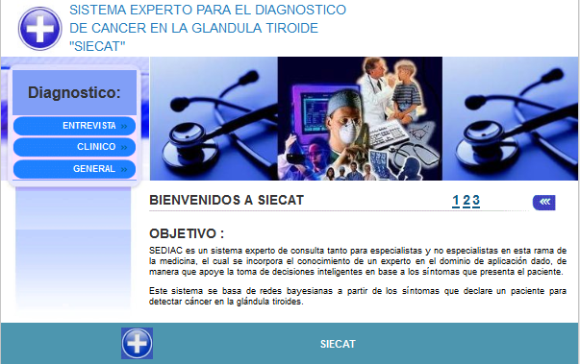

**Figura 3.9 Pantalla principal de la Interface SIECAT**

A continuación se detallara cada proceso:

***Diagnostico de la Entrevista*:** En este proceso se ha considerado el ingreso de los síntomas que declara un paciente cuando es entrevistado por el médico donde las alternativas a elegir son Si o No.

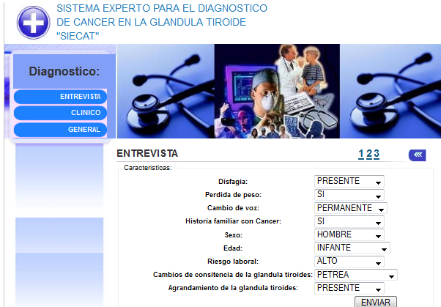

**Figura 3.10 Pantalla de Ingreso de Datos de la Entrevista**

***Diagnostico Clínico:*** En este proceso el médico ingresa el resultado de los exámenes clínicos realizados por el paciente; las alternativas a elegir según el síntoma son: Presente, ausente, normal, sospechoso.

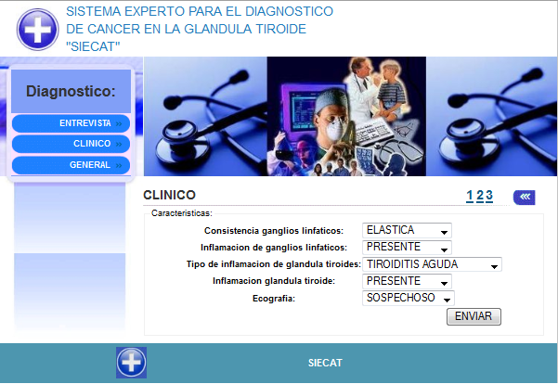

**Figura 3.11 Pantalla de Ingreso de Datos Clínicos**

**Diagnostico General:** En este proceso la interface sugiere al medico enviar o no al paciente a cirugía, para ello utiliza la información ingresada en Diagnostico de la Entrevista, Diagnostico Clínico, Nódulo tiroideo y PAAF.

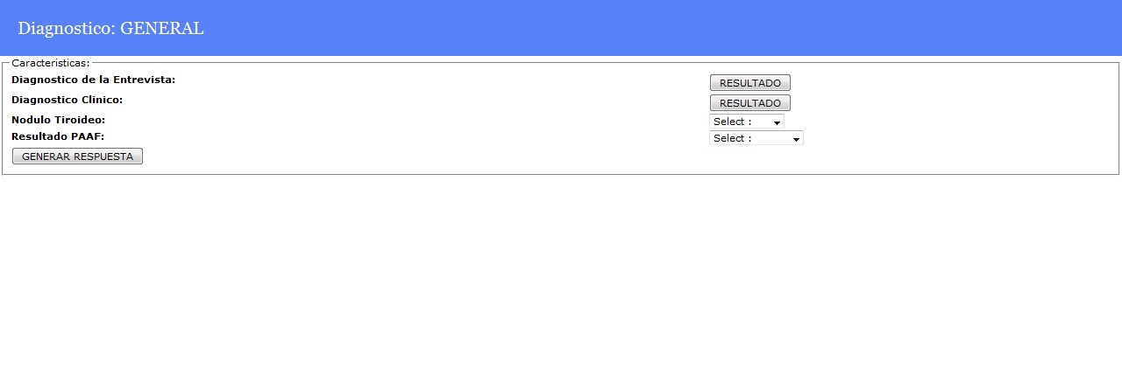

Figura 3.12 Pantalla de acceso al Diagnostico General

### 3.6.5 DIOS

|  |  |
| --- | --- |
| *CU 01:* | Ingresar diagnostico de la Entrevista. |
| *Escenario 1.1:* | Ingreso exitoso del diagnostico de la Entrevista. |

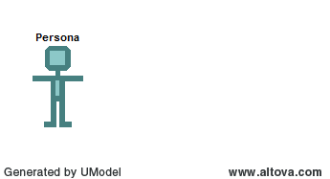

Diagnostico_action.java

Entrevista_bo.java

public ActionForward buscarEntrevista()

getEntrevista_bo()

Exitoso ingreso

entrevista.java

Entrevista_dao.java

Entrevista()

getEntrevista_dao()

Conexión()

|  |  |
| --- | --- |
| *CU 02:* | Ingresar diagnostico clínico. |
| *Escenario 2.1:* | Ingreso exitoso del diagnostico clínico. |



Diagnostico_action.java

Clinico_bo.java

public ActionForward buscarClinico()

getClinico_bo()

Exitoso ingreso

clinico.java

Clinico_dao.java

Clinico()

getClinico_dao()

Conexión()

|  |  |
| --- | --- |
| *CU 03:* | Generar Diagnostico General. |
| *Escenario 3.1:* | Generación exitosa del diagnostico general. |

Diagnostico_action.java

General_bo.java

public ActionForward buscarGeneral()

getGeneral_bo()

general.java

general_dao.java

General()

getGenral_dao()

Conexión()

General.jsp

Resultado()

### **3.6.6** DIAGRAMA DE CLASES

**Clinico**

private int NumEntrevista ,Disfagia,PerdidaPeso,

CambioVoz,HistFamiliar,

Sexo,Edad,RiesgoLaboral,

RasgosIndividuo,

ConsistGlandTiroides,

AgrandGlandTiroides;

GlandulaTiroides,

ValorEntrevista

public int getConsistGanglios();

public void setConsistGanglios(int ConsistGanglios);

public int getEcografia();

public void setEcografia(int Ecografia);

public int getInflamGangliosLinfaticos();

public void setInflamGangliosLinfaticos(int InflamGangliosLinfaticos);

public int getInflamacionGlandTiroides();

public void setInflamacionGlandTiroides(int InflamacionGlandTiroides);

public int getNumClinico();

public void setNumClinico(int NumClinico);

public int getRasgosGangliosLinfaticos();

public void setRasgosGangliosLinfaticos(int RasgosGangliosLinfaticos);

public int getRasgosGlandTiroides();

public void setRasgosGlandTiroides(int RasgosGlandTiroides);

public int getTipoInflamacionGlandTiroides();

public void setTipoInflamacionGlandTiroides(int TipoInflamacionGlandTiroides);

public int getValorClinico();

public void setValorClinico(int ValorClinico);

**entrevista**

private int NumEntrevista;

private int Disfagia;

private int PerdidaPeso;

private int CambioVoz;

private int HistFamiliar;

private int Sexo;

private int Edad;

private int RiesgoLaboral;

private int RasgosIndividuo;

private int ConsistGlandTiroides;

private int AgrandGlandTiroides;

private int GlandulaTiroides;

private int ValorEntrevista;

public int getAgrandGlandTiroides();

public void setAgrandGlandTiroides(int AgrandGlandTiroides);

public int getCambioVoz();

public void setCambioVoz(int CambioVoz);

public int getConsistGlandTiroides();

public void setConsistGlandTiroides(int ConsistGlandTiroides);

public int getEdad();

public void setEdad(int Edad);

public int getGlandulaTiroides();

public void setGlandulaTiroides(int GlandulaTiroides);

public int getHistFamiliar();

public void setHistFamiliar(int HistFamiliar);

public int getNumEntrevista();

public void setNumEntrevista(int NumEntrevista); public int getPerdidaPeso() ;

**general**

private int NumClinico;

private int NumEntrevista;

private int NoduloTiroideo;

private int ResultadoPAAF;

private int RasgosNoduloTiroideo;

private int ValorClinico;

private int ValorEntrevista;

private int ValorGeneral;

public int getNoduloTiroideo();

public void setNoduloTiroideo(int NoduloTiroideo);

public int getNumClinico();

public void setNumClinico(int NumClinico);

public int getNumEntrevista();

public void setNumEntrevista(int NumEntrevista);

public int getRasgosNoduloTiroideo();

public void setRasgosNoduloTiroideo(int RasgosNoduloTiroideo);

public int getResultadoPAAF();

public void setResultadoPAAF(int ResultadoPAAF);

public int getValorClinico();

public void setValorClinico(int ValorClinico);

public int getValorEntrevista();

public void setValorEntrevista(int ValorEntrevista);

public int getValorGeneral();

**Conexion**

Public String user,pass,url;

public Connection Conectar()

**Clinico_dao**

private Connection con;

public Clinico_dao(Connection con);

public List<clinico> getClinico(int consistGangliosLinf,int inflaGangliosLinf,int tipoInflamaGlandTiroides,int inflamGlandTiroides,int Ecografia);

**Entrevista_dao**

private Connection con;

public List<entrevista> getEntrevista(int disfagia,int perdida_peso,int cambioVoz,int histFamiliar,int sexo,int edad,int riesgolaboral, int cambiosConsistGlandTiroides,int AgrandGlandulaTiroides);

**General_dao**

private Connection con;

public List<general> get_general(int nodulo,int Paaf,int clinico,int entrevista);

**Diagnostico_action**

public ActionForward buscarEntrevista(ActionMapping mapping, ActionForm form, HttpServletRequest request, HttpServletResponse response);

public ActionForward buscarClinico(ActionMapping mapping, ActionForm form, HttpServletRequest request, HttpServletResponse response);

public ActionForward buscarGeneral(ActionMapping mapping, ActionForm form, HttpServletRequest request, HttpServletResponse response);

**Clinico_form**

private int inflamganglioslinfaticos;

private int tipoinflamacionglandtiroides;

private int tipoinflamglanti;

private int inflamacionglandtiroides;

private int ecografia;

private int consistganglios;

private String accion = "index";

public String getAccion();

public void setAccion(String accion);

public int getConsistganglios();

public void setConsistganglios(int consistganglios);

public int getEcografia();

public void setEcografia(int ecografia);

public int getInflamacionglandtiroides();

public void setInflamacionglandtiroides(int inflamacionglandtiroides);

public int getInflamganglioslinfaticos();

public void setInflamganglioslinfaticos(int inflamganglioslinfaticos);

public int getTipoinflamglanti();

public void setTipoinflamglanti(int tipoinflamglanti);

**Entrevista_form**

private int disfagia;

private int perdidapeso;

private int cambiovoz;

private int histfamiliar;

private int sexo;

private int edad;

private int riesgolaboral;

private int consistglandtiroides;

private int agrandglandtiroides ;

private String accion = "index";

public String getAccion();

public void setAccion(String accion);

public int getCambiovoz();

public void setCambiovoz(int cambiovoz);

public int getDisfagia();

public void setDisfagia(int disfagia);

public int getEdad();

public void setEdad(int edad);

public int getHistfamiliar();

public void setHistfamiliar(int histfamiliar):

public int getPerdidapeso();

public void setPerdidapeso(int perdidapeso);

public int getSexo():

public void setSexo(int sexo);

**Clinico_bo**

static final Logger logger;

public List<clinico> getClinico(int consistGangliosLinf,int inflaGangliosLinf,int tipoInflamaGlandTiroides,int inflamGlandTiroides,int Ecografia);

**Entrevista_bo**

static final Logger logger;

public List<entrevista> getEntrevista(int Disfagia,int PerdidaPeso,int CambioVoz,int HistFamiliar,int Sexo,int Edad ,int RiesgoLaboralint,int ConsistGlandTiroides ,int AgrandGlandTiroides );

**General_bo**

static final Logger logger;

public List<general> getGeneral(int nodulo,int PAAF,int clinico,int entrevista );

# CAPITULO IV

# RESULTADOS

## 4.1 RESULTADOS DE LA VALIDACION DE LA RED BAYESIANA

A continuación se presentan los resultados de los 3 casos prácticos:

### 4.1.1 PRIMER CASO PRACTICO: VALIDACION RED BAYESIANA DIAGNOSTICO DE LA ENTREVISTA

El caso práctico está basado en el siguiente enunciado: Una persona adulta concurre a un chequeo médico para saber si por su condición de adulto (21 a 64 años de edad) es candidato a tener cáncer en la glándula tiroides, cual sería en porcentaje esa probabilidad.

# 4.1.2 SEGUNDO CASO PRACTICO: VALIDACION RED BAYESIANA DIAGNOSTICO DE LA ENTREVISTA

El caso práctico está basado en el siguiente enunciado: Una persona adulta de sexo masculino concurre a un chequeo médico para saber si por su condición de adulto y de su sexo es candidato a tener cáncer en la glándula tiroides, cual sería en porcentaje esa probabilidad.

# 4.1.3 TERCER CASO PRACTICO: VALIDACION RED BAYESIANA DIAGNOSTICO DE LA ENTREVISTA

El caso práctico está basado en el siguiente enunciado: Una persona adulta de sexo femenino concurre a un chequeo médico para saber si por su condición de adulto y de su sexo es candidato a tener cáncer en la glándula tiroides, cual sería en porcentaje esa probabilidad.

Los resultados obtenidos son los siguientes:

|  |  |  |  |  |  |
| --- | --- | --- | --- | --- | --- |
| Edad | Sexo |  | Rasgos Individuo |  | Diagnostico Entrevista |
|  |  |  |  |  |  |
|  |  | Primer | Caso |  |  |
|  |  |  |  |  |  |
| Adulto |  |  |  |  |  |
|  |  | Candidato | 46% | Positivo | 37% |
|  |  | No candidato | 54% | Negativo | 63% |
|  |  |  |  |  |  |
|  |  | Segundo | Caso |  |  |

|  |  |  |  |  |  |
| --- | --- | --- | --- | --- | --- |
|  |  |  |  |  |  |
| Adulto | Hombre |  |  |  |  |
|  |  | Candidato | 73% | Positivo | 59% |
|  |  | No candidato | 27% | Negativo | 41% |
|  |  |  |  |  |  |
|  |  | Tercer | Caso |  |  |
|  |  |  |  |  |  |
| Adulto | Mujer |  |  |  |  |
|  |  | Candidato | 46% | Positivo | 37% |
|  |  | No candidato | 54% | Negativo | 63% |

Tabla 4.1 Resultados validación Red Bayesiana

La valoración que el experto manifiesta es bastante positiva pues se ratifican sus creencias de que mayor probabilidad para adquirir cáncer de glándula tiroides se halla en un hombre que en una mujer debido a la "creencia" que tiene el experto en cuanto al cuidado de la salud del sexo masculino, además de que la edad no es por sí sola una variable que influencie directamente a padecer o no de cáncer.

## 4.2 RESULTADOS DEL ANÁLISIS DE SENSIBILIDAD

**Figura 4.1 *Diagnostico de la entrevista – P (diag. entrevista=positivo para cáncer)***

En la figura 4.1 se muestra el análisis de sensibilidad de los síntomas que podría declarar el paciente cuando es entrevistado y se realizan exámenes físicos de parte del médico, para el análisis de sensibilidad se ingreso evidencia a cada síntoma obteniendo que la probabilidad de que el Diagnostico de la Entrevista sea Positivo esta en un rango del 77 al 100%.

**Figura 4.2 *Diagnostico clínico – P (diag. clínico=positivo para cáncer)***

En la figura 4.2 se muestra el análisis de sensibilidad de los datos que se extraen de los exámenes de laboratorio, se ingreso evidencia a cada variable los resultados obtenidos son que la probabilidad de que el Diagnostico Clínico sea positivo va desde el 65 al 88 %.

**Figura 4.3 *Diagnostico general – P (diag. general=positivo para cáncer)***

En la figura 4.3 se muestra el análisis de sensibilidad de las variables que representan los exámenes clínicos tales como: PAAF, ecografía, los diagnósticos de la entrevista y clínicos; se obtuvo que la probabilidad de que el Diagnostico General sea positivo va desde el 66 al 88 %.

## 4.3 DISCUSIÓN DE LOS RESULTADOS DEL ANÁLISIS DE SENSIBILIDAD

Los resultados obtenidos al ejecutar el análisis de sensibilidad a través de GeNie, muestran el grado de certeza del Diagnostico de la Entrevista, Diagnostico Clínico y Diagnostico General en términos de porcentajes.

Las variables que tuvieron mayor influencia para que un paciente sea candidato a tener cáncer fueron: Disfagia, Cambio de voz, Consistencia en la glándula tiroides, medicamente la presencia de estos síntomas sugiere al médico una gran probabilidad de que el paciente tiene cáncer.

Otra variable que tiene mayor influencia en el Diagnostico General es el PAAF, dicho examen es fundamental para cuando el médico tome una decisión respecto de enviar o no al paciente a cirugía; de acuerdo la teoría de libros en medicina el PAAF tiene un 90% de certeza en el diagnostico del cáncer cuando este se realiza de manera apropiada.

Las variables Pérdida de Peso e Historia Familiar con cáncer no aportan una evidencia concluyente, esto refleja en el modelo grafico las creencias del médico respecto de la presencia de estos síntomas.

La interface brinda la posibilidad de utilizarla como herramienta de referencia por expertos y no expertos en el área de oncología, mas no como un conocimiento general debido al sesgo que presenta.

De la literatura revisada en el análisis de sensibilidad de otros sistemas expertos cuya Base de Conocimiento provenía de historias clínicas, pudimos observar que los resultados obtenidos eran más precisos.

## 4.4 DIAGRAMA DE CASOS DE USOS



**Figura 4.4 Casos de Usos**

### 4.4.1 CASOS DE USOS:

1. CU 01: Ingresar diagnostico de la Entrevista.
2. CU 02: Ingresar diagnostico Clínico.
3. CU 03: Generar diagnostico General.
4. CU 04: Verificación de datos.

### 4.4.2 ESPECIFICACIÓN DE LOS CASOS DE USOS

|  |  |
| --- | --- |
| CU 02: Ingresar diagnostico de la Entrevista. | |
| *Descripción: El usuario deberá elegir todos los campos del diagnostico eligiendo la elección pertinente de acuerdo a los síntomas que el paciente tenga.* | |
| *Notas:* | *El usuario podrá realizar este diagnostico en el momento de dar clic a la paginación 1.* |
| *Excepciones:* | * *Falla del Sistema.* * *Debe seleccionar todos los campos para pasar al siguiente diagnostico (clínico).* |

|  |  |
| --- | --- |
| CU 02: Ingresar diagnostico Clínico. | |
| *Descripción: El usuario deberá elegir todos los campos del diagnostico eligiendo la elección pertinente de acuerdo a los resultados de los exámenes obtenidos.* | |
| *Notas:* | *El usuario podrá realizar este diagnostico en el momento de enviar el diagnostico de la Entrevista de forma inmediata.* |
| *Excepciones:* | * *Falla del Sistema.* * *Debe seleccionar todos los campos que son fundamentales para la obtención de resultados.* |

|  |  |
| --- | --- |
| CU 03: Generar Diagnostico General. | |
| *Descripción: El sistema se encarga de generar el resultado por medio de los datos obtenidos del usuario, que basándose en su evaluación se obtendrá el resultado del diagnostico.* | |
| *Notas:* | *La vista del diagnostico general se compone del resultado del diagnostico de la Entrevista y el diagnostico Clínico.* |
| *Excepciones:* | * *Falla del Sistema.* * *Falla de la conexión del sistema a la base de datos.* |

|  |  |
| --- | --- |
| CU 04: Verificación de datos | |
| *Descripción:* *El sistema se encarga de verificar todos los campos ingresados para poder compararlos con los de la base de datos, de esta manera se podrá obtener una respuesta de diagnostico final.* | |
| *Notas:* | *Todos los campos seleccionados del usuario son evaluados.* |
| *Excepciones:* | * *Falla del Sistema.* * *Falla de la conexión del sistema a la base de datos.* |

### 4..4.3 ESPECIFICACIÓN DE LOS ESCENARIOS DE LOS CASOS DE USO.

***Nombre de Caso de Uso:* 1.** Ingresar Diagnostico de la Entrevista.

***Escenario:*** 1.1 Ingreso exitoso del diagnostico de la Entrevista.

***Suposiciones/Asunciones***:

* No hubo problemas con el sistema, todos los campos pertenecientes al diagnostico de la entrevista fueron seleccionados.

***Resultados:***

El usuario podrá pasar al siguiente paso que es el diagnostico Clínico.

Escenario: 1.2 Ingreso fallido al diagnostico de la entrevista.

***Suposiciones/Asunciones:***

* Hubo problemas con el sistema, falta de datos o el usuario no se familiarizo con el entorno por lo que no pudo acceder al mismo.

***Resultados:***

El usuario no podrá pasar al siguiente paso que es el diagnostico Clínico.

***Nombre de Caso de Uso:* 2.** Ingresar Diagnostico Clínico.

***Escenario***: 2.1 Ingreso exitoso del diagnostico Clínico.

***Suposiciones/Asunciones:***

* No hubo problemas con el sistema, todos los campos pertenecientes al diagnostico clínico fueron seleccionados.

***Resultados:***

El usuario podrá pasar al siguiente paso que es el diagnostico general.

***Escenario: 2.2***  Falla de ingreso del diagnostico Clínico.

***Suposiciones/Asunciones:***

* Hubo problemas con el sistema o faltan datos que seleccionar.

***Resultados:***

El usuario no podrá pasar al siguiente paso que es el diagnostico general.

***Nombre de Caso de Uso:* 3.**Generar Diagnostico general.

Escenario: 3.1 Generación exitosa del diagnostico general.

Suposiciones/Asunciones:

* Todos los campos del diagnostico clínico y de la entrevista han sido ingresados de manera satisfactoria.

Resultados:

El usuario podrá visualizar el resultado final perteneciente al diagnostico general.

Escenario: 3.2 Generación no exitosa del diagnostico general.

Suposiciones/Asunciones:

* Todos los campos del diagnostico clínico y de la entrevista no han sido ingresados de manera satisfactoria.

Resultados:

El usuario no podrá visualizar el resultado final perteneciente al diagnostico general.

***Nombre de Caso de Uso: 4. Verificación de datos.***

***Escenario: 4.1*** Verificación exitosa de datos.

***Suposiciones/Asunciones***:

* No hubo problemas con el sistema, hubo disponibilidad de los datos y existían datos vinculados a la misma.

***Resultados:***

El usuario podrá ver el resultado generado mediante la verificación de datos.

***Escenario:*** 4.2 Verificación no exitosa de datos.

***Suposiciones/Asunciones:***

* Hubo problemas con el sistema, no hubo disponibilidad de los datos y ni existían datos vinculados a la misma.

***Resultados:***

El usuario no podrá ver el resultado generado mediante la verificación de datos.

# CONCLUSIONES

1. Este trabajo nos ha permitido concluir lo siguiente:
2. Se cumplieron con los objetivos trazados en la tesis, de implementar una interface que permita a especialistas y no especialistas en oncología establecer la probabilidad de un paciente de padecer cáncer en la glándula tiroides a partir de la valoración de su sintomatología.
3. SIECAT puede ser utilizado como herramienta de referencia por expertos y no expertos en el área de oncología, pero debemos indicar que aun tiene ciertas limitaciones.
4. Hemos realizado un estudio crítico sobre la implementación de métodos para sistemas expertos y concluimos que la implementación mediante redes bayesianas es la más adecuada para implementar herramientas de diagnostico medico; porque es el mejor método para evaluar la probabilidad de que dos eventos o sucesos diferentes ocurran simultáneamente.
5. El modelo sobre el que construyó la red bayesiana sin duda no es perfecto, pues recoge las creencias del experto oncólogo, dando lugar a que estas experiencias no sean tan precisas. El modelo podría ser mejorado realizando estudios más profundos sobre las variables definidas en la red bayesiana, y con un estudio clínico más detallado se podrían dar respuestas más categóricas en cuanto a la distribución de probabilidad conjunta de las variables que se están modelando. Las probabilidades dadas por el experto muestran un sesgo, este tema fue tratado cuando se hablo de las desventajas de usar una red bayesiana, se debe tener en cuenta que el modelo captura la forma de razonamiento del experto en cuanto al diagnostico de la enfermedad.

# RECOMENDACIONES

1. SIECAT no está concluido, posiblemente siempre pueda verse sujeto a modificaciones debido a la naturaleza de sus objetivos y al tipo de conocimiento que maneja.
2. La información que aporten casos clínicos de pacientes con historial médico que hayan presentado los síntomas de cáncer a la glándula tiroides, permitirá al sistema experto definir con un mayor grado de precisión las probabilidades condicionales de cada síntoma referido en nuestro trabajo.
3. Se sugiere la creación y mantenimiento de una base de conocimientos

junto con la interface con el objetivo de actualizar automáticamente la

red bayesiana con nuevos síntomas y diagnósticos que manifieste la

enfermedad con el fin de que la herramienta se encuentre actualizada.

# ANEXOS

### GENIE

Este software fue desarrollado en el laboratorio de sistemas de decisión de la Universidad de Pittsburgh. GeNie se ha probado ampliamente y se utiliza en ámbitos educativos, investigación, comerciales. El software como tal posee dos capas GeNie y Smile.

GeNie es una capa exterior a Smile. GeNie se implementa en Visual C++ y se basa en la MFC (Microsoft Foundation Classes), tiene biblioteca de funciones para modelos gráficos probabilísticos y teóricos de la decisión. Se ejecuta bajo sistemas operativos Windows. GeNie permite construir modelos de cualquier tamaño y complejidad, limitados sólo por la capacidad de la memoria del funcionamiento del equipo.

Los modelos desarrollados usando GeNie pueden ser incrustados en cualquier aplicación y ejecutar en cualquier plataforma informática, con Smile, que es completamente portátil.

### NETBEANS

NetBeans es un proyecto de código abierto de gran éxito, hecho principalmente para el LENGUAJE DE PROGRAMACION JAVA. Existe además un número importante de módulos para extenderlo. NetBeans IDE es un producto libre y gratuito sin restricciones de uso.

La plataforma NetBeans permite que las aplicaciones sean desarrolladas a partir de un conjunto de conjunto de componentes de software llamados módulos. Un módulo es un archivo Java que contiene clases de java escritas para interactuar con las APIs de NetBeans y un archivo especial (manifest file) que lo identifica como módulo. Las aplicaciones construidas a partir de módulos pueden ser extendidas agregándole nuevos módulos. Debido a que los módulos pueden ser desarrollados independientemente, las aplicaciones basadas en la plataforma NetBeans pueden ser extendidas fácilmente por otros desarrolladores de software.

### WAMP5

Es un gestor de servicio que instala Apache, PHP5, MySQL, PHPM y Admin y SQLiteManager en su ordenador. Principal objetivo del ITA es que le permite llegar fácilmente a la nueva versión de PHP: PHP5. WAMP5 comes with a service manager installed as a tray icon. WAMP5 viene con un administrador de servicio instalado como un icono de la bandeja. Que le permite administrar WAMP5 y acceder a todos los servicios.

Al instalar WAMP5, todos los archivos se copian en el directorio que usted elija.

# Bibliografia

1. Luchau Vivian , "Sistemas Expertos Educativos en Medicina MECCA", http*://*www.colombiaaprende.edu.co/html/articles-126409_archivo.pdf, 1989,pp. 2.

2. Monterroso Huertas Carmen del Rosario," Sistemas Expertos Educativos en Medicina, http*://* www.tesis.ufm.edu.gt/pdf/1064.pdf, 1994, pp. 10-16,31.

3. García Neri Héctor Manuel, "Herramienta Didáctica para un Diagnostico Reumatológico", http://www.slideshare.net/hectorneri/herramienta-didactica-para-un-diganostico-reumatologico, 2006,pp.1,38

4. RevistaeSalud.com, Sistema Patris, http://www.revistaesalud.com/index.php/revistaesalud/article/view/14,2008

5. Lacave Rodero Carmen, "Explicación en redes bayesianas causales", http://www.cisiad.uned.es/tesis.html,2003,pp. 166-167.

6. American Cancer Society, Estadísticas de cáncer de tiroides,

http://www.cancer.org/Espanol/cancer/CancerdeTiroides/Guiadetallada/index,2011.

7. López Guarnizo Guillermo, "Epidemiologia del cáncer", http://www.slideshare.net/victoriamedicina/epidemiologia-del-canceroct09-guillermo-lopez-guarnizo ,2009, pp. 1,44

8. Montero Carpio Eduardo, "Protección Radiológica en el manejo de pacientes hospitalizados, sometidos a radioisoterapia con IODO- 131 en el Instituto Oncológico Nacional Dr. Juan Tanca Marengo", http://es.scribd.com/doc/38464767/PROTECCION-RADIOLOGICA-EN-EL-MANEJO-DE-PACIENTES-HOSPITALIZADOS-SOMETIDOS-A-RADIOISOTOPOTERAPIA-CON-IODO-131, 2003, pp. 2.

9. Sucar Luis Enrique,"Redes Bayesianas", http://www.ccc.inaoep.mx/~e**sucar**/Clases-mgp/caprb.pdf *,* 2004, pp. 1-5.

10. Díez Francisco J., Druzdel Marek J., "Canonical Probabilistic Models for Knowledge Engineering", http*://*www.ia.uned.es/~fjdiez/papers/**canonical**.pdf*,* 2007, pp. 19-24.

11. Díez F. J., Mira J., Iturralde E., and Zubillaga S., "DIAVAL, a Bayesian expert system for echocardiography,*Artificial Intelligence in Medicine,* vol. 10, http:// www.cisiad.uned.es/papers/**diaval**.php,1997, pp. 59-73.

12. Libros Virtuales Intramed, GlandulaTiroides, http://www.intramed.net, 2012.

13. Medicina21.com,Escaner Tiroideo,http://www.medicina21.com,2000.

14. Onisko A., Druzdel M. J., and Wasyluk H., "Learning Bayesian network parameters from small data sets: Application of noisy-OR gates, http://www.pitt.edu/~druzdzel/abstracts/ecai00.html, 2001, pp. 165-182.

15. Nolivos Alvarez Indira: "A Bayesian model to construct knowledge based spatial decision support system for the Chaguana river basin", http://www.vub.ac.be/phd/english/newsletter/20101008eng.html, 2010, pp. 109-133.

1. Oncología es la rama de la medicina que se encarga del estudio de tumores benignos y malignos. El termino tiene su origen en la lengua griega y está compuesta por los vocablos onkos (‘’masa’’, ‘’tumor’’ y logos ‘’estudio’’).
2. Un ciclo es un camino dirigido cerrado. Una restricción de las redes bayesianas es que los grafos que la representan no pueden contener ciclos.
3. GeNie es un software desarrollado en el laboratorio de sistemas de decisión de la Universidad de Pittsburgh. GeNie se ha probado ampliamente y se utiliza en ámbitos educativos, investigación, comerciales.